SZACHY DLA PRZEDSZKOLAKÓW

Zapraszam do powtórzenia
Nazwy bierek szachowych
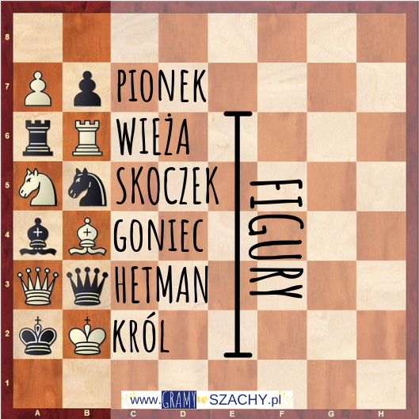
Wszystkie szachy, czyli bierki szachowe możemy podzielić na dwie grupy:
1. Figury szachowe, czyli wieża, skoczek, goniec, hetman i król
2. Pionki
Ustawienie bierek na szachownicy
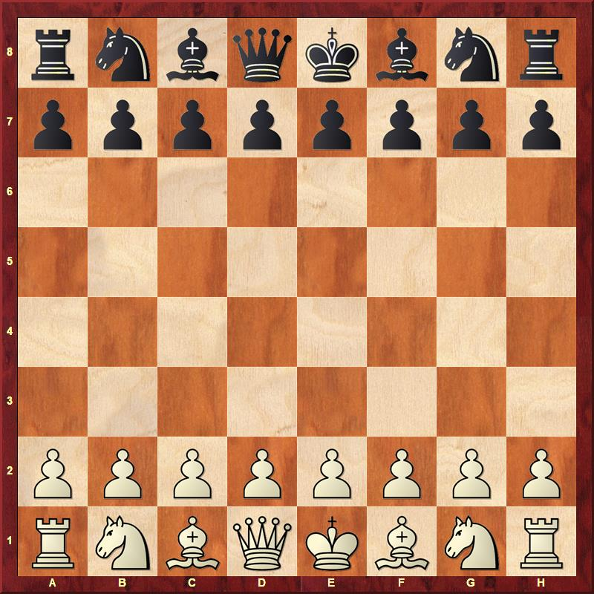
Ustawienie pionów i figur na szachownicy to nic trudnego.
Zapamiętaj, że białe bierki ustawiamy zawsze na liniach 1 i 2, a czarne na liniach 7 i 8!
W rogach zawsze ustawiamy wieże, obok nich skoczki, później gońce. Na środku szachownicy zostało miejsce dla dwóch figur: hetmana (potocznie królowej) oraz króla. Możecie zapamiętać, że król stoi zawsze na polu e1, jednak nie zawsze szachownice muszą być opisane.
Dlatego zapamiętajcie, że: “Królowa stoi zawsze na takim polu,
jakiego jest koloru” biała na białym, a czarna na czarnym 🙂
Przed figurami w zgodnym szeregu ustawiamy wszystkie osiem pionów.
Tak ustawione bierki są gotowe do gry.
Ćwiczenie – nazwy pól.
– https://lichess.org/training/coordinate.

Dodatkowo pamiętajcie o bardzo ważnych zasadach!
Kiedy gramy w szachy to
- „ Dotknięta figura rusza”
- „Postawiona stoi”
Wiele turniejów ma zestaw powszechnych, podobnych zasad. Te zasady niekoniecznie mają zastosowanie do gry w domu lub online, ale możesz chcieć poćwiczyć z nimi pomimo to.
- Dotknięta idzie - Jeśli gracz dotknie jednej ze swoich figur, musi ruszyć się tą figurą, pod warunkiem, że może ona wykonać prawidłowy ruch. Jeśli zawodnik dotknie bierki przeciwnika, musi tę bierkę zbić. Gracz, który chciałby tylko poprawić bierkę na szachownicy, musi najpierw zgłosić taki zamiar, zazwyczaj mówiąc "poprawiam".
- Postawiona stoi - To znaczy, jeśli robiąc ruch postawimy bierkę na jakimś polu i puścimy ją, to musi już ona na tym polu zostać, nie możemy zmienić zdania i zamiast tego wykonać inny ruch!

